五倍子、马鞭草等五种中草药对消化道条件致病菌的体外抑制作用

高中组个人项目

华东师范大学第二附属中学

高二（X）班

XXX同学

指导老师：XXX**目录**

摘要 2

1引言 3

1.1研究缘起 3

1.2研究目的 4

2材料和方法 5

2.1 实验材料 5

2.2 仪器和工具 5

2.3 实验原理 5

2.4 实验过程 6

2.4.1实验材料准备 6

2.4.2中草药有效成分提取 7

2.4.3八种中草药抑菌活性的检测 7

2.4.4八种中草药最小抑菌浓度的检测 7

3结果与分析 8

3.1八种中草药浸提物对条件致病菌的抑菌圈活性的测定 8

3.2八种中草药浸提物对条件致病菌MIC的测定 10

4讨论与展望 12

5创新点 15

6感受与体会 15

7致谢 16

参考文献 17

# 摘要

**目的：**本研究旨在筛选对大肠杆菌等多种消化道条件致病菌具有良好体外抑制作用的中药，开拓更为广泛的中药应用领域，缓解传统抗生素使用对消化道菌群平衡的破坏，减少耐药菌产生的频率。并定量地给出各个中草药材的最小抑菌浓度，筛选出对肠道益生菌毒害较小的最优单方中药，给出其最佳的活性成分提取方法。

**方法：**选择五倍子、马鞭草、蒲公英、马齿苋、鲜苏叶、黄芪、柴胡、厚朴等具有清热解毒功效的中草药作为测试材料，分别用水、乙酸乙酯和甲醇进行有效成分萃取，对大肠杆菌、金黄色葡萄球菌和阴沟肠杆菌进行平行对照试验，选择活性最优的中草药。在96孔板中测试最小抑菌浓度，得出最佳提取方法。

**结果：**对阴沟肠杆菌，体外抑菌活性最好的是紫苏的乙酸乙酯浸提物；对大肠杆菌，体外抑菌活性最好的是紫苏和马鞭草的乙酸乙酯浸提物；对金黄色葡萄球菌，体外抑菌活性最好的是蒲公英的乙酸乙酯浸提物。紫苏的浸提物对阴沟肠杆菌的抑菌活性明显优于其他中草药浸提物，其MIC值低达6.25mg／ml； 马鞭草的浸提物对大肠杆菌的抑菌活性明显优于其他中草药浸提物，其MIC值低达3.13mg／ml；黄芪和蒲公英的浸提物对金黄色葡萄球菌的抑菌活性明显优于其他中草药浸提物，其MIC值低达1.56mg／ml。

**结论：** 紫苏、马鞭草对革兰氏阴性菌（大肠杆菌、阴沟肠杆菌）具有最佳的活性，而蒲公英、黄芪、马齿苋对革兰氏阳性菌（金黄色葡萄球菌）具有最佳的活性，不同中草药对革兰氏阴性菌和革兰氏阳性菌的抑制效果有所不同，并且利用乙酸乙酯能够最充分地提取出中草药中的有效成分。

**关键词： 中草药  提取方法  消化道条件致病菌  体外抑菌活性**

# 1引言

## 1.1研究缘起

肠道共生着数量庞大、结构复杂的菌群，肠道菌群具有促进肠黏膜免疫系统生长与发育和调控肠黏膜屏障与免疫功能的双重作用。其中类杆菌和双歧杆菌就占细菌总数的90%以上。当抗生素使用不当或集体免疫失衡时，人体共生微生物群落种群间结构比例失衡，会造成人体代谢紊乱，从而由共生的关系转变成为寄生关系。而一些条件致病菌，如大肠杆菌，金黄色葡萄球菌和阴沟肠杆菌都是常见的人体共生微生物，但目前已经出现了多种耐药菌株，特别是金黄色葡萄球菌的超级耐药菌株，给临床手术的治疗带来了极大的威胁，临床手术的感染很多都是由金黄色葡萄球菌引起的，而超级耐药菌的出现使术后感染的治疗变得极为困难，甚至带来死亡的严重后果。

近10年来G+球菌感染有增多趋势, 多重耐药菌株感染日益突出, 尤其耐甲氧西林金葡球菌具有多重耐药, 仅对万古霉素敏感。金黄色葡萄球菌属于革兰氏阳性球菌，广泛分布于自然界，是引起化脓性疾病的重要病原菌，也是引起食品污染和细菌性食物中毒的一种重要细菌，由金黄色葡萄球菌肠毒素引起的食物中毒占整个细菌性食物中毒的首位。

条件致病菌的感染范围正在逐步扩大，引发严重的疾病和感染，例如，大肠埃希菌是人体不可缺少单细胞生物，是人和动物肠道中的正常栖居菌。然而当致病性的大肠杆菌侵染人体时，则会造成不同的消化道疾病，出现水样腹泻、腹痛、恶心、低热、粪便中有少量粘液和血等症状，可发展为溶血性尿毒综合征和血栓性血小板减少性紫癜等多器官损害。阴沟肠杆菌是重要的条件致病菌，随着第三代头孢菌素、免疫抑制剂、肿瘤化疗药物的广泛使用以及各种侵入性治疗手段的增加，使该菌逐渐成为医院感染的主要病原菌。

对于肠道致病菌的治疗，目前多采用抗生素的治疗方式。抗生素的使用不仅会打破机体原来正常的肠道菌群生态平衡，在杀灭病源菌的同时大量的杀死肠道原驻菌，而且会造成耐药菌的产生，进一步增加治愈难度。特别是，在应对根除幽门螺旋杆菌胃肠道疾病时采取的三联用药方式，虽提高了治愈率，却大大增加了副作用，使患者产生腹泻、头晕、头疼、恶心等症状。阴沟肠杆菌是重要的条件致病菌，随着第三代头孢菌素、免疫抑制剂、肿瘤化疗药物的广泛使用以及各种侵入性治疗手段的增加，使该菌逐渐成为医院感染的主要病原菌。

对于肠道条件致病菌的治疗，目前多采用抗生素的治疗方式。条件致病菌与人类息息相关，抗生素的大量使用势必对人体造成不利的影响，不仅会打破机体原来正常的肠道菌群生态平衡，在杀灭病源菌的同时大量的杀死肠道原驻菌，而且会造成耐药菌的产生，进一步增加治愈难度。

通过查阅文献，我们发现中医药治疗慢性胃炎及消化性溃疡取得了良好效果,并且多种中药经实验证实许多中内外学者对于单味中药抗菌作用进行了研究报道，经实验证实具有良好的抑菌和杀菌活性的中药范围正逐渐扩大，具有极大的开发潜力。根据王绪霖等人的报道总结发现，有抗菌作用的中药大多集中于清热解毒、温中健脾、行气解郁、活血化瘀几大类，而五倍子、马鞭草、蒲公英、马齿苋、紫苏、厚朴、柴胡和黄芪这八味中草药均有良好的清热解毒的功效，极有可能具备良好的抗菌消炎潜力。

## 1.2研究目的

（1）.筛选对大肠杆菌等多种消化道条件致病菌具有良好体外抑制作用的中药，开拓更为广泛的中药应用领域，为新型治疗方案提供数据和理论支撑。

（2）解决传统抗生素使用对消化道菌群平衡的破坏，减少耐药菌产生的频率。

（3）寻找对消毒剂和抗生素具有强烈抗性的条件致病菌的新型治疗途径，减轻患者痛苦，促进人类消化道健康。

（4）开发中草药更为广泛的应用领域，定量地给出各个中草药材的最小抑菌浓度，并筛选出对肠道益生菌毒害较小的最优单方中药，给出其最佳的活性成分提取方法。

# 2材料和方法

## 2.1 实验材料

实验菌株：大肠杆菌、金黄色葡萄球菌、阴沟肠杆菌

培养基：胰蛋白陈大豆琼脂——胰蛋白陈15.0g／L、植物蛋白陈5.0g/L、氧化钠5.0g/L、琼脂15.0g/L；胰蛋白陈大豆肉汤培养基——胰蛋白陈15.0g／L、植物蛋白陈5.0g/L、氧化钠5.0g/L

## 2.2 仪器和工具

压灭菌锅、超净工作台、摇床（37℃）、旋转蒸发仪、高速离心机、生物培养箱、70℃烘箱、超声仪等。

烧杯、镊子、三角瓶、无菌培养皿、50ml无菌离心管、移液器（100μl～1ml、50μl～200μl、2μl～20μl）、灭菌Tip头、96孔板、酒精灯、1.5mlEP管、滤纸片、universal瓶、接种环、记号笔、直尺、游标卡尺等。

## 2.3 实验原理

选择五倍子、马鞭草、蒲公英、马齿苋、鲜苏叶、黄芪、柴胡、厚朴等具有清热解毒功效的中草药作为测试材料，进行平行对照试验，选择活性最优的中草药，对其活性成分进行分析，并提出最佳提取方法。阴性对照以所选溶剂甲醇作为阴性对照。

溶剂提取法的原理：根据天然植物中各种成分在溶剂中的溶解性质，选择极性不同的三种溶剂，极性由大到小分别是：水、甲醇、乙酸乙酯。选用对活性成分溶解度大，对非活性成分溶解度小的溶剂，从而将有效成分从药材组织内溶解出来。

抑菌圈法：抑菌圈法又叫扩散法，是利用待测药物在琼脂平板中扩散使其周围的细菌生长受到抑制而形成透明圈，即抑菌圈，根据抑菌圈大小判定待测药物抑菌效价的一种方法。抑菌圈法操作便捷、简单易行、成本低廉、结果准确可靠，是抑菌试验的经典方法，被广泛使用。本研究通过平行试验，比较抑菌圈的大小，直观的反应各种中药对胃肠道条件致病菌抑制效果的强弱。

最小抑菌浓度（minimum inhibitory concentration, MIC）：在特定环境下孵育24小时，可抑制某种微生物出现明显增长的最低药物浓度即最小抑菌浓度，用于定量测定体外抗菌活性。该方法能定量地测定出各味中草药的活性。

## 2.4 实验过程

### 2.4.1实验材料准备

**（1）培养基配制：**

①TSA: 称取40g商业化胰蛋白陈大豆琼脂培养基粉末于称量纸，倒入1L烧杯中；量筒称取1L去离子水，倒入烧杯中，搅拌混匀至澄清，分装到5个500ml三角瓶中（每瓶200mlTSA培养基）。

②TSB: 称取30g商业化胰蛋白陈大豆肉汤培养基粉末于称量纸，倒入1L烧杯中；量筒称取1L去离子水，倒入烧杯中，搅拌混匀至澄清，分装到5个500ml三角瓶中（每瓶200mlTSB培养基）。

**（2）灭菌：**

将配好的培养基、Tip头（装入枪头盒）、1.5mlEP管（装入铝盒）、滤纸片（装入universal瓶）放入高温高压灭菌锅，121℃，高温灭菌15min。其中Tip头（装入枪头盒）、1.5mlEP管（装入铝盒）、滤纸片（装入universal瓶）放入70℃烘箱烘干，备用。

**（3）菌悬液的制备：**

①用50ml无菌离心管取20ml灭菌后冷却到50℃左右的TSA培养基，倒入无菌平皿，待冷却凝固后，打开皿盖，在超净台中静置10min。

②取无菌接种环，用三区划线法在制备好的TSA平板上分别接种大肠杆菌、金黄色葡萄球菌、阴沟肠杆菌，放入37℃培养箱过夜培养。

③将10mlTSB培养基倒入50ml无菌离心管中，分别取一环指示菌的单菌落于10mlTSB培养基中，37℃摇床培养16h（220r）。取出培养好的菌悬液备用。

### 2.4.2中草药有效成分提取

（1）取50g中草药于三角瓶中，分别加入100ml溶剂（水、甲醇、乙酸乙酯）浸润药材，于超声仪中超声30min，用滤纸过滤浸提液于新的三角烧瓶中，重新倒入100ml溶剂，重复浸提2遍。

（2）将浸提液分次倒入250ml悬蒸瓶中，用旋转蒸发仪悬干，取1ml甲醇，溶解悬蒸瓶中的药物提取物，用移液器将溶解好的甲醇溶液提取物转移至灭菌的EP管中。

（3）将装有药物提取物的EP管以配平的方式放入高速离心机中，13000r，离心5min后取出，备用。

### 2.4.3八种中草药抑菌活性的检测

（1）用50ml无菌离心管取20ml灭菌后冷却到50℃左右的TSA培养基，移液器取20μl制备好的指示菌菌悬液于培养基中，颠倒混匀后倒入无菌平皿中，待冷却凝固后，打开皿盖，在超净台中静置10min。

（2）在制备好的指示菌平板背面，用记号笔划分6等份，用镊子取无菌滤纸片放于各等份中和平板中央。

（3）用移液器分别吸取前期制备好的中草药材的提取液10μl，滴加在各个滤纸片上，放入37℃培养箱过夜培养。

（4）取出过夜培养的指示菌，用游标卡尺分别测量每个抑菌圈的直径，并做好记录。

### 2.4.4八种中草药最小抑菌浓度的检测

（1）用移液器在96孔板的第1～11列加入100μlTSB培养基，在第12列加入200μlTSB培养基。在第1列的A~H孔中分别加入8种中草药浸提液20μl（A:马鞭草 B:紫苏 C:五倍子 D:黄芪 E:蒲公英 F:马齿苋 G:柴胡 H:厚朴），再在第一列中补加80μlTSB培养基。

（2）用移液器吹打混匀第1列中含中药提取物的培养基。吸取100μl至第2列，吹打混匀后，吸取100μl至第3列，以此类推，至第10列，将第10列中吸取出的100μl丢弃。

（3）用50ml无菌离心管取20ml灭菌后的TSB培养基，用移液器吸取20μl制备好的指示菌菌悬液于培养基中，颠倒混匀，吸取100μl至上述96孔板的第1～11列中，放入37℃培养箱，静置培养16h。

（4）取出过夜培养的指示菌，观察96孔板中没有指示菌生长的孔，并做好记录。

# 3结果与分析

## 3.1八种中草药浸提物对条件致病菌的抑菌圈活性的测定

通过三种溶剂（水、甲醇、乙酸乙酯）提取的八种中草药浸提物，分别对三种条件致病菌的体外抑菌活性测定中，根据测量的抑菌圈的大小可以判断出不同中草药浸提物对条件致病菌的抑菌活性的大小，并且可以通过不同溶剂浸提物抑菌活性的大小，选择出最优的浸提溶剂。实验中测量抑菌圈直径大小统计如下：

表1 八种中草药浸提物对条件致病菌的抑菌活性

|  |  |  |  |  |
| --- | --- | --- | --- | --- |
| 指示菌 | 溶剂 | 阴沟肠杆菌 | 大肠杆菌 | 金黄色葡萄球菌 |
| 马鞭草 | 水 | 无 | 无 | 无 |
| 乙酸乙酯 | 1.9cm | 2.2cm | 2.25cm |
| 甲醇 | 无 | 无 | 无 |
| 紫苏 | 水 | 无 | 无 | 无 |
| 乙酸乙酯 | 2.0cm | 2.2cm | 2.25cm |
| 甲醇 | 无 | 无 | 1cm |
| 五倍子 | 水 | 0.9cm | 1.1cm | 2.25cm |
| 乙酸乙酯 | 1.7cm | 1.75cm | 1.85cm |
| 甲醇 | 1.6cm | 无 | 无 |
| 黄芪 | 水 | 无 | 无 | 2.4cm |
| 乙酸乙酯 | 0.95cm | 1.4cm | 2.5cm |
| 甲醇 | 无 | 无 | 2cm |
| 蒲公英 | 水 | 无 | 无 | 无 |
| 乙酸乙酯 | 1.7cm | 1.6cm | 3cm |
| 甲醇 | 无 | 无 | 1cm |
| 马齿苋 | 水 | 无 | 无 | 1.9cm |
| 乙酸乙酯 | 0.95cm | 1.5cm | 2.5cm |
| 甲醇 | 无 | 无 | 1cm |
| 柴胡 | 水 | 无 | 无 | 无 |
| 乙酸乙酯 | 0.8cm | 1.4cm | 2cm |
| 甲醇 | 无 | 0.7cm | 1cm |
| 厚朴 | 水 | 无 | 无 | 1.1cm |
| 乙酸乙酯 | 1.25cm | 1.3cm | 2.25cm |
| 甲醇 | 无 | 0.65cm | 1.7cm |

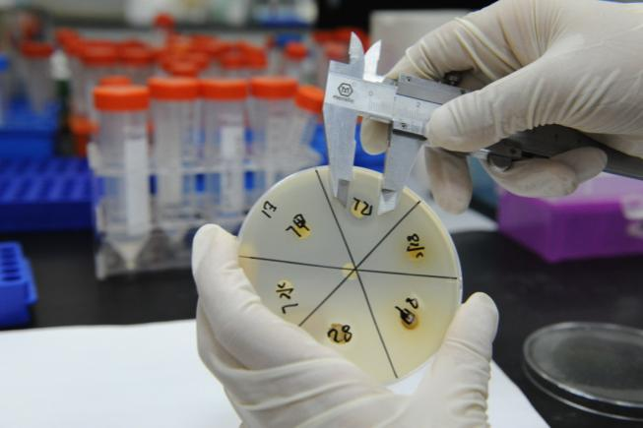 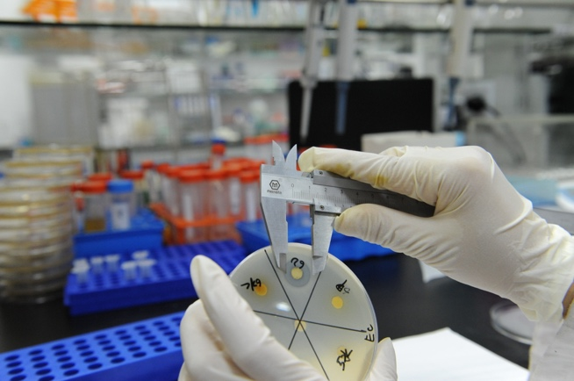

**在实验室中用游标卡尺测量抑菌圈直径**

根据以上实验结果可以明显地看出，对能引起败血症和下呼吸道感染的阴沟肠杆菌，体外抑菌活性最好的是紫苏的乙酸乙酯浸提物，其抑菌圈直径大小达2.0cm；其次为马鞭草的乙酸乙酯浸提物，其抑菌圈直径大小达1.9cm；再次为蒲公英的乙酸乙酯浸提物，其抑菌圈直径大小达1.7cm。所测的八种中草药浸提物均对阴沟肠杆菌有体外抑制活性，乙酸乙酯能有效地提取中草药中的活性成分，其中柴胡对阴沟肠杆菌的体外抑制活性相对较弱；而甲醇和水的浸提物中未见活性成分。

对能引起肠道外感染和急性腹泻的大肠杆菌，体外抑菌活性最好的是紫苏和马鞭草的乙酸乙酯浸提物，其抑菌圈直径大小达2.2cm；其次为蒲公英的乙酸乙酯浸提物，其抑菌圈直径大小达1.6cm；再次为马齿苋的乙酸乙酯浸提物，其抑菌圈直径大小达1.5cm。所测的八种中草药浸提物均对大肠杆菌有体外抑制活性，乙酸乙酯能有效地提取中草药中的活性成分，其中厚朴对大肠杆菌的体外抑制活性相对较弱；而甲醇和水的浸提物中未见活性成分。

对能引起食物中毒的金黄色葡萄球菌，体外抑菌活性最好的是蒲公英的乙酸乙酯浸提物，其抑菌圈直径大小达3cm；其次为黄芪和马齿苋的乙酸乙酯浸提物，其抑菌圈直径大小达2.4cm；再次为黄芪的水浸提物，其抑菌圈直径大小达2.4cm。所测的八种中草药浸提物均对金黄色葡萄球菌有体外抑制活性，乙酸乙酯能有效地提取中草药中的活性成分，其中柴胡对金黄色葡萄球菌的体外抑制活性相对较弱。水也能提取出黄芪、马齿苋、五倍子、厚朴中的部分活性成分；甲醇同样能提取出紫苏、黄芪、马齿苋、厚朴、柴胡、蒲公英中的部分活性成分。

## 3.2八种中草药浸提物对条件致病菌MIC的测定

在八种中草药的浸提物对三种消化道条件致病菌MIC测定结果记录如下：

表2 八种中草药浸提物对条件致病菌MIC(mg/ml)

|  |  |  |  |
| --- | --- | --- | --- |
| 菌种 | 阴沟肠杆菌 | 大肠杆菌 | 金黄色葡萄球菌 |
| 马鞭草 | 25 | 3.13 | 50 |
| 紫苏 | 6.25 | 6.25 | 25 |
| 五倍子 | - | 100 | 50 |
| 黄芪 | 12.5 | 12.5 | 1.56 |
| 蒲公英 | 25 | 50 | 1.56 |
| 马齿苋 | 100 | 100 | 3.13 |
| 柴胡 | - | - | 100 |
| 厚朴 | 50 | - | 100 |

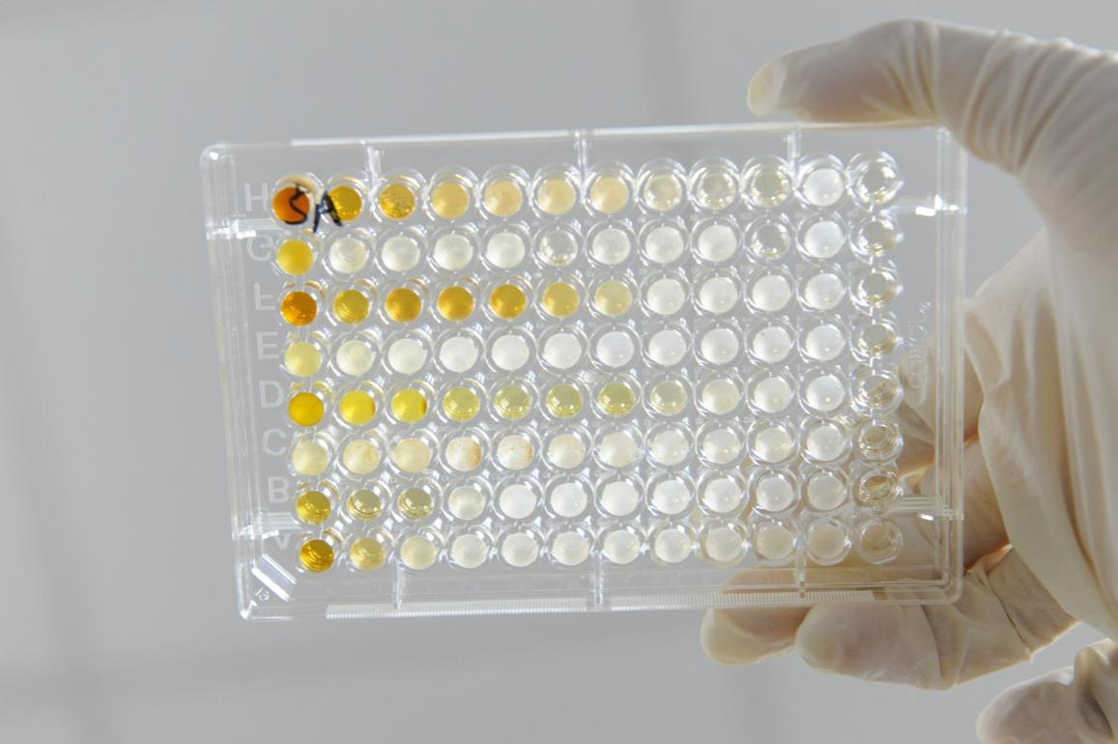

**96孔板上通过观察液体浑浊的位置判断最小抑菌浓度**

根据结果可以看出，紫苏的浸提物对阴沟肠杆菌的抑菌活性明显优于其他中草药浸提物，其MIC值低达6.25mg／ml。五倍子和柴胡未显示出明显的抑菌作用，在我们检测的浸提物的浓度下，未表现出活性。

马鞭草的浸提物对大肠杆菌的抑菌活性明显优于其他中草药浸提物，其MIC值低达3.13mg／ml。厚朴和柴胡未显示出明显的抑菌作用，在我们检测的浸提物的浓度下，未表现出活性。

黄芪和蒲公英的浸提物对金黄色葡萄球菌的抑菌活性明显优于其他中草药浸提物，其MIC值低达1.56mg／ml。

# 4讨论与展望

人体的胃肠道是集消化、吸收、代谢、免疫、内分泌及神经调节于一体的特殊“微生物器官”，而肠道微生物数量庞大，种类繁多，密度之大，通过肠道黏膜与机体发生密切的相互作用。肠道的代谢、免疫、内分泌等主要功能无一不与肠道微生物有关。 当抗生素使用不当或集体免疫失衡时，人体共生微生物群落种群间结构比例失衡，会造成人体代谢紊乱，从而由共生的关系转变成为寄生关系。 [1]而一些条件致病菌，如大肠杆菌，金黄色葡萄球菌和阴沟肠杆菌都是常见的人体共生微生物，但目前已经出现了多种耐药菌株，特别是金黄色葡萄球菌的超级耐药菌株，给临床手术的治疗带来了极大的威胁[2]，临床手术的感染很多都是由金黄色葡萄球菌引起的，而超级耐药菌的出现使术后感染的治疗变得极为困难，甚至带来死亡的严重后果。近10年来G+球菌感染有增多趋势, 多重耐药菌株感染日益突出, 尤其耐甲氧西林金葡球菌具有多重耐药, 仅对万古霉素敏感。金黄色葡萄球菌属于革兰氏阳性球菌，广泛分布于自然界，是引起化脓性疾病的重要病原菌，也是引起食品污染和细菌性食物中毒的一种重要细菌，由金黄色葡萄球菌肠毒素引起的食物中毒占整个细菌性食物中毒的首位。[3] 目前，细菌耐药率和耐药水平的上升已给患者的临床治疗带来了极大的困难，抗菌药物合理使用及细菌耐药已成为当今世界各国共同关注的热点问题。

条件致病菌的感染范围正在逐步扩大，引发严重的疾病和感染，例如，大肠埃希菌是人体不可缺少单细胞生物，是人和动物肠道中的正常栖居菌。然而当致病性的大肠杆菌侵染人体时，则会造成不同的消化道疾病，出现水样腹泻、腹痛、恶心、低热、粪便中有少量粘液和血等症状，可发展为溶血性尿毒综合征和血栓性血小板减少性紫癜等多器官损害。阴沟肠杆菌是重要的条件致病菌，随着第三代头孢菌素、免疫抑制剂、肿瘤化疗药物的广泛使用以及各种侵入性治疗手段的增加，使该菌逐渐成为医院感染的主要病原菌。 [4]由此，我们选取了革兰氏阴性的条件致病菌大肠杆菌和阴沟肠杆菌，以及革兰氏阳性菌金黄色葡萄球菌作为指示菌株。

对于肠道条件致病菌的治疗，目前多采用抗生素的治疗方式。条件致病菌与人类息息相关，抗生素的大量使用势必对人体造成不利的影响，不仅会打破机体原来正常的肠道菌群生态平衡，在杀灭病源菌的同时大量的杀死肠道原驻菌，而且会造成耐药菌的产生，进一步增加治愈难度。

中医药的发展给我们带来了治愈的曙光，中医药治疗慢性胃炎及消化性溃疡取得了良好效果,并且多种中药经实验证实许多中内外学者对于单味中药抗菌作用进行了研究报道，经实验证实具有良好的抑菌和杀菌活性的中药范围正逐渐扩大，具有极大的开发潜力。[5] 根据王绪霖等人的报道总结发现，有抗菌作用的中药大多几种于清热解毒、温中健脾、行气解郁、活血化瘀几大类，这也可以指导我们筛选更加有效的中药作为临床用药。因此我们挑选了马鞭草、蒲公英、黄芪、厚朴、紫苏、马齿苋、五倍子、柴胡八种中草药，都具有清热解毒等功效，对三种指示菌来进行活性筛选，在检测的过程中发现，我们选取的中草药均具有抑菌活性，其中紫苏、马鞭草、蒲公英、五倍子对革兰氏阴性菌（大肠杆菌、阴沟肠杆菌）具有最佳的活性，而蒲公英、黄芪、马齿苋对革兰氏阳性菌（金黄色葡萄球菌）具有最佳的活性。从实验结果中可以看出，不同中草药对革兰氏阴性菌和革兰氏阳性菌的抑制效果有所不同，在进行临床治疗时可以针对性地选择不同中草药使用，以期将毒副作用降到最小。

然而中药化学成分复杂，抗菌成分多样，不同的提取方式对不同成分提出率不尽相同，甚至对同一成分的提出率也不尽相同，影响抑菌实验结果。 [6]通过实验我们发现，乙酸乙酯对八种中草药都有最佳的提取效果，说明这八种中草药中的有效成分大多极性较小。特别是中草药中对革兰氏阴性菌有抑制活性的成分，在甲醇和水的浸提物中，甚至不能检测到对大肠杆菌和阴沟肠杆菌的抑制作用。而中草药中对金黄色葡萄球菌有抑制活性的成分，可能存在极性大小不同的多种化合物，不仅八种中草药的乙酸乙酯浸提物对金黄色葡萄球菌有良好的抑菌活性，而且五倍子、黄芪、马齿苋、厚朴的水溶液浸提物对金黄色葡萄球菌同样有抑菌活性，说明中草药中对革兰氏阳性菌有活性的化合物更为多样，不仅有极性小的活性化合物，也包括极性很大的活性化合物。

革兰氏阳性菌的细胞壁，是一层厚而致密的肽聚糖和磷壁酸组成。肽聚糖的肽链之间通过5个甘氨酸交联着。革兰氏阴性菌的细胞壁则是多层结构，从内到外依次是：薄薄的肽聚糖层，脂蛋白层/周质层，磷脂层和脂多糖层。革兰氏阴性菌的肽聚糖结构也和革兰氏阳性菌的有所不同，肽链是直接交联在一起的。细胞壁结构的不同，决定了两类细菌革兰氏染色结果(阳性紫色阴性红色)和对不同类抗生素敏感性的不同。 [7]所测的八种中草药对革兰氏阴性菌和革兰氏阳性菌所产生的活性差异，很有可能是其中的活性物质作用的靶点在于细菌的细胞壁上。由于革兰氏阴性菌和革兰氏阳性菌细胞壁的差异，造成了中草药中有效成分的活性差异。

目前, 国内外对大量的中草药进行了抑菌作用的筛选, 在实验和临床研究中都有很大进展，但研究较多的仍是真菌。我们针对八种中草药对三种条件致病菌进行抑菌活性筛选，发现紫苏、马鞭草对革兰氏阴性菌（大肠杆菌、阴沟肠杆菌）具有最佳的活性，而蒲公英、黄芪、马齿苋对革兰氏阳性菌（金黄色葡萄球菌）具有最佳的活性，不同中草药对革兰氏阴性菌和革兰氏阳性菌的抑制效果有所不同，并且利用乙酸乙酯能够最充分地提取出中草药中的有效成分，为条件致病菌的治疗提供了新的思路，为后续中草药的开发和利用提供了理论和数据支撑。更为重要的是，由实验数据不难看出，不同中草药对革兰氏阴性菌和革兰氏阳性菌的抑制效果有所不同，为临床治疗时针对性地选择不同中草药提供了实验依据，以最有效的抑制目标病原菌，而减少对其他有益菌的损害。例如，实验中我们发现，五倍子、黄芪、马齿苋、厚朴的水溶液浸提物仅对金黄色葡萄球菌有抑菌活性，而不抑制大肠杆菌和阴沟肠杆菌的生长。中药治疗已显示出优越性，体外抑菌实验的结果对治疗条件致病菌的用药提供了依据有望提高治疗效果，开辟新型的治疗方式。[8]

# 5创新点

目前, 国内外对大量的中草药进行了抑菌作用的筛选, 在实验和临床研究中都有很大进展，但研究较多的仍是真菌。我们针对八种中草药对三种条件致病菌进行抑菌活性筛选，发现紫苏、马鞭草对革兰氏阴性菌（大肠杆菌、阴沟肠杆菌）具有最佳的活性，而蒲公英、黄芪、马齿苋对革兰氏阳性菌（金黄色葡萄球菌）具有最佳的活性，不同中草药对革兰氏阴性菌和革兰氏阳性菌的抑制效果有所不同，并且利用乙酸乙酯能够最充分地提取出中草药中的有效成分，为条件致病菌的治疗提供了新的思路，为后续中草药的开发和利用提供了理论和数据支撑。更为重要的是，由实验数据不难看出，不同中草药对革兰氏阴性菌和革兰氏阳性菌的抑制效果有所不同，为临床治疗时针对性地选择不同中草药提供了实验依据，以最有效的抑制目标病原菌，而减少对其他有益菌的损害。中药治疗已显示出优越性，体外抑菌实验的结果对治疗条件致病菌的用药提供了依据有望提高治疗效果，开辟新型的治疗方式。

# 6感受与体会

在这次课题研究的过程中，我不仅获得了宝贵的经验，还在研究的过程中学到了不少研究的方法和做实验的技巧，将课本上的知识在课外付诸实践。仪器的操作和文献的查阅使我拓展了对于微生物的了解，还能灵活地操作各种复杂的仪器和设备，这些知识和经验是我在实验的过程中获得的，恰恰是课本学不到的。通过课题的研究，我比别人更早、更多地接触了微生物方面的研究，从而站在一个更高的起点，挑战一个不一样的未来。

# 7致谢

在课题研究的过程中，学校科技创新实验组的老师给予我鼎力支持，上海复旦大学实验室的老师给了我精心指导，并为我提供实验室和创造实验条件，深表感谢。

# 参考文献

[1] 张家超,郭壮,孙志宏,陈卫,张和平. 益生菌对肠道菌群的影响——以Lactobacillus casei Zhang研究为例[J]. 中国食品学报,2011,11(09):58-68.

[2] 梅玲. 条件致病菌所致腹泻的病原学分析[J]. 临床医学,2004,(10):49-50.

[3] 徐振波,刘晓晨,李琳,李冰. 金黄色葡萄球菌肠毒素在食源性微生物中的研究进展[J]. 现代食品科技,2013,29(09):2317-2324.

[4] 蒙雨明,韦柳华,彭华. 阴沟肠杆菌的感染分布及耐药性分析[J]. 中华医院感染学杂志,2013,23(17):4284-4285+4288.

[5] 王春花,齐洪军. 中药抗幽门螺旋杆菌研究进展[J]. 陕西中医,2011,32(06):763-765+769.

[6] 康帅,殷中琼,贾仁勇,彭练慈,曲径,梁陈. 乌梅等三味具有抑菌活性中药的最佳提取工艺研究[J]. 天然产物研究与开发,2014,26(12):2014-2021.

[7] 刘荫武. 细菌细胞壁的结构与革兰氏染色机制[J]. 畜牧与兽医,1986,(05):204-206.

[8] 李鸣宇,朱彩莲,刘正. 40种中药浸液对幽门螺旋杆菌的体外抑制作用[J]. 中国现代应用药学,2004,21(S2):33-35.

1. 张家超,郭壮,孙志宏,陈卫,张和平. 益生菌对肠道菌群的影响——以Lactobacillus casei Zhang研究为例[J]. 中国食品学报,2011,11(09):58-68.
2. 梅玲. 条件致病菌所致腹泻的病原学分析[J]. 临床医学,2004,(10):49-50.
3. 徐振波,刘晓晨,李琳,李冰. 金黄色葡萄球菌肠毒素在食源性微生物中的研究进展[J]. 现代食品科技,2013,29(09):2317-2324.
4. 蒙雨明,韦柳华,彭华. 阴沟肠杆菌的感染分布及耐药性分析[J]. 中华医院感染学杂志,2013,23(17):4284-4285+4288.
5. 王春花,齐洪军. 中药抗幽门螺旋杆菌研究进展[J]. 陕西中医,2011,32(06):763-765+769.
6. 康帅,殷中琼,贾仁勇,彭练慈,曲径,梁陈. 乌梅等三味具有抑菌活性中药的最佳提取工艺研究[J]. 天然产物研究与开发,2014,26(12):2014-2021.
7. 刘荫武. 细菌细胞壁的结构与革兰氏染色机制[J]. 畜牧与兽医,1986,(05):204-206.
8. 李鸣宇,朱彩莲,刘正. 40种中药浸液对幽门螺旋杆菌的体外抑制作用[J]. 中国现代应用药学,2004,21(S2):33-35.